估价对象现场勘察照片
地址：龙门县龙城街道甘西路龙门县华南胶合板厂的土地及房屋
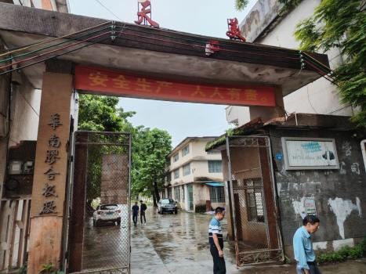 | 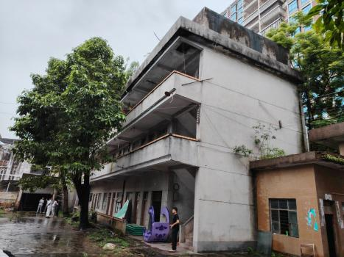
估价对象现状 估价对象现状

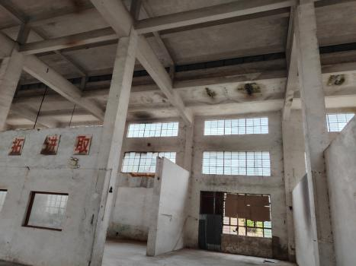 | 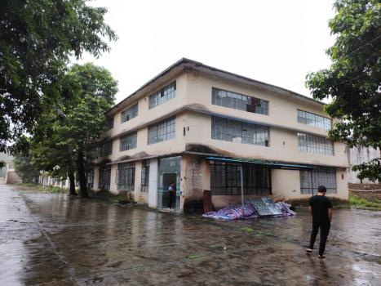
估价对象现状 估价对象现状

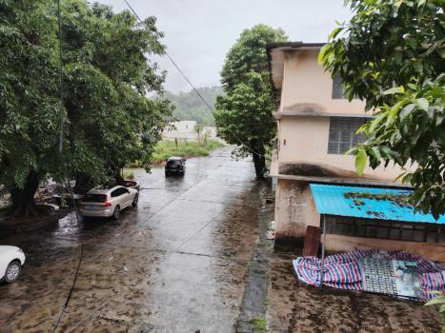 | 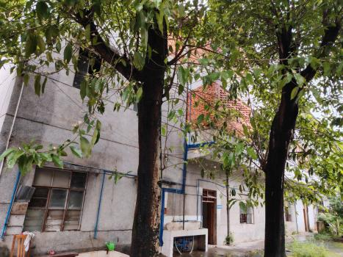
估价对象现状 估价对象现状

